«Математическое путешествие, по нашему городу»

Цель: Закрепление знаний о количественном и порядковом счете до 5, умении ориентироваться в пространстве.

Задачи:
закрепление знаний счета в пределах от одного до пяти;
умение находить последующее и предыдущее число от названного;
продолжать учить соотносить цифру с количеством предметов;
определение места звучащего предмета, развитие направленности слухового внимания.
Материал: Карточки с цифрами, и гербом. Колокольчик, кукла. Угощение для ребёнка.

Ход.

Родитель. Сегодня мы с тобой отправимся в «Математическое путешествие, по нашему городу». Где нас ждут интересные задания и сюрпризы. Сначала мы пойдем в гости к цифрам. Они нас очень ждали и волновались так, что все перепутались. Давай посмотрим что у них случилось! Д/И «Поставь цифры правильно».

Д/И «Поставь цифры правильно»

Родитель. А теперь нужно к каждой цифре поставить ту картинку, на которой столько же гербов нашего города Ярославля. (Ребёнок пересчитывает гербы, и показывает то количество гербов которое соответствует цифре). Родитель. Давай повторим как правильно нужно считать. (не пропустить ни один предмет и ни один предмет не посчитать дважды).
2 | 5 | 3 | 1 | 4

Родитель. Какой ты молодец, правильно все расставил. А сейчас цифры хотят поиграть с тобой в игру называется она «Скажи наоборот», но для игры ты должны выйти на ковёр. (Родитель, бросает мяч и говорит слово, ребёнок бросает мяч обратно, и говорит ответ).

Игра «Скажи наоборот»

Дорога - широкая, а тропинка …
Ответ ребёнка, (узкая).
У синички хвост короткий, а у сороки …
Ответ ребёнка, (длинный).
Сосна высокая, а елочка …
Ответ ребёнка, (низкая).
У сороки хвост длинный, а у синички …
Ответ ребёнка, (короткий).
Паутинка тонкая, а веревка…
Ответ ребёнка, (толстая).
Солнце большое, а звездочка …
Ответ ребёнка, (маленькая).
Куст - низкий, а дерево …
Ответ ребёнка, (высокое).
Ручеёк узкий, а река …
Ответ ребёнка, (широкая).

Родитель. Молодец. В этой математической стране ходят поезда, но пассажиры в них не люди, а цифры. Чтобы поезд отправился в путь нужно все цифры посадить на место. Игра «Посадить цифры на место».

Игра «Посадить цифры на место»

Родитель.
- Какая цифра стоит перед цифрой 3?
Ответ ребёнка, цифра 2.
- Какая цифра стоит после цифры 1?
Ответ ребёнка, цифра 2.
- Какая цифра стоит между цифрами 3 и 5?
Ответ ребёнка, цифра 4.
Родитель. Правильно. Молодец, теперь поезд может отправляться. Ах, нет! Я посмотрел на часы, но еще рано поезду отправляться. Давайте подождём, что бы попрощаться с нашими цифрами, а я заведу будильник. А что бы незаметно прошло время, разомнёмся! Динамическая пауза «Часы».

Динамическая пауза «Часы»

часы идут, идут
Тик-так, тик-так,
В доме кто умеет так?
Это маятник в часах,
Отбивает каждый такт (Наклоны влево-вправо.)
А в часах сидит кукушка,
У неё своя избушка. (Дети садятся в глубокий присед.)
Прокукует птичка время,
Снова спрячется за дверью, (Приседания.)
Стрелки движутся по кругу.
Не касаются друг друга. (Вращение туловищем вправо.)
Повернёмся мы с тобой
Против стрелки часовой. (Вращение туловищем влево.)
А часы идут, идут, (Ходьба на месте.)
Иногда вдруг отстают. (Замедление темпа ходьбы.)
А бывает, что спешат,
Словно убежать хотят! (Бег на месте.)
Если их не заведут,
То они совсем встают. (Дети останавливаются)
Родитель. Здорово молодец. Цифры хотят поиграть с тобой ещё в одну игру. Д/И «Где звенит?».

Д/И «Где звенит?»

Родитель. Предлагает закрыть ребёнку глаза. И говорит, я буду звонить в колокольчик, а ты должен определить, где звенит колокольчик.
Родитель. тихо встаёт в стороне (сзади, спереди, слева, справа) и звенит в колокольчик.
Ребёнок, не открывая глаза, рукой указывает, откуда доносился звук , и назвать (сзади, спереди, слева, справа).
Родитель. Звенит будильник – Поезд готов к отправлению, цифры готовы уезжать. (показ фото).
Родитель и ребёнок прощаются с цифрами.
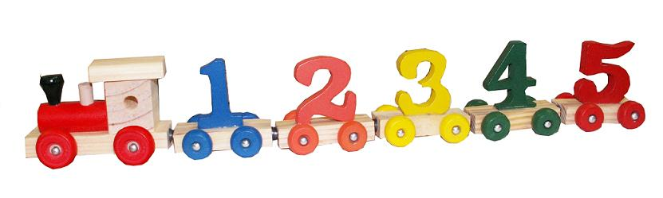
Родитель. А теперь тебя ждет сюрприз. Ты должны найти волшебный сундучок с угощением, которое для тебя приготовили цифры. «Найти волшебный сундучок».

«Найти волшебный сундучок»

Родитель задаёт ребёнку направления.
- Подойди к столу, и встань так, чтобы кукла сидела справа от тебя.
- Теперь нужно сделать 5 шагов вперед.
- Повернуться направо и пройти еще 4 шага.
- Затем повернуться налево сделать шаг вперед и ....взять сундучок. (Угощение для ребёнка)

Родитель задаёт вопросы.
- Где мы сегодня были?
Ответ ребёнка, (в математической стране)
- Что делали?
Ответ ребёнка, (считали, называли цифры, играли,)
- Что тебе понравилось?
Ответ ребёнка….
Спасибо, ты был молодец, и очень старался.

